1
类的详细描述
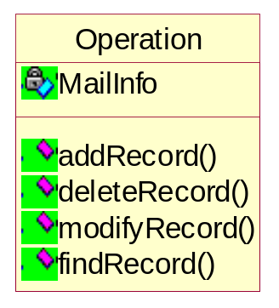
Operation类:有MailInfo属性
方法有addRecord ，deleteRecord ，modifyrecord和findRecord。

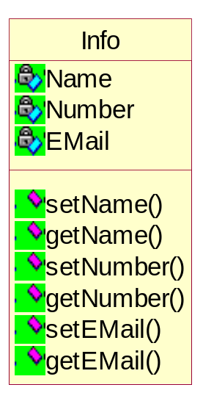
Info类：包括Name，Number，EMail三个实例化对象
方法有对象的get和 set函数

- 主要功能时序图
- 查询联系人
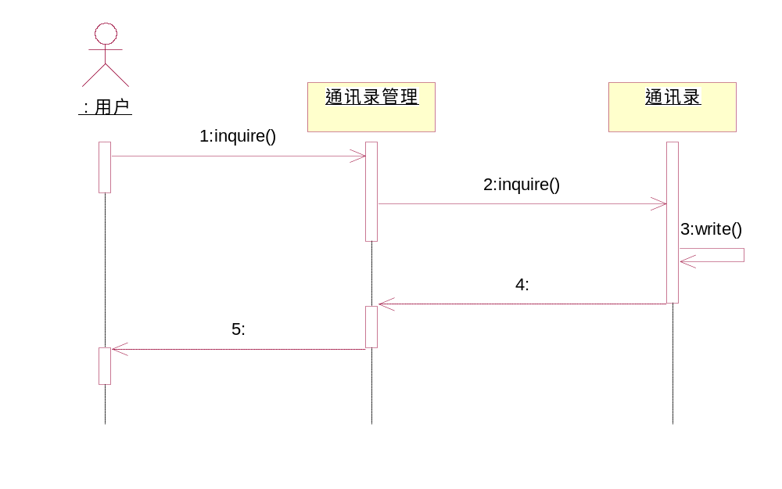
2修改联系人
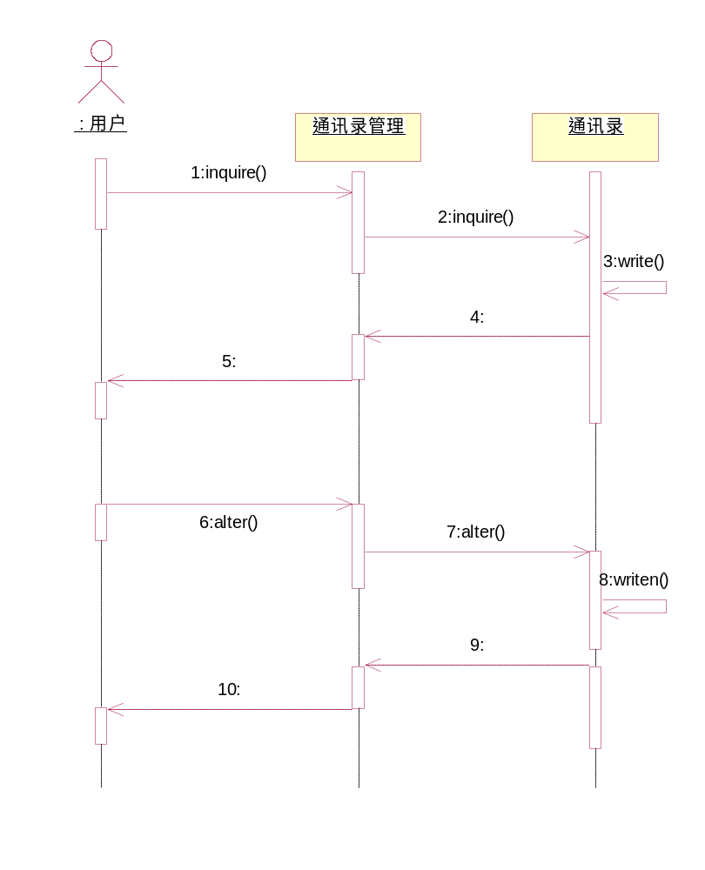
3添加联系人
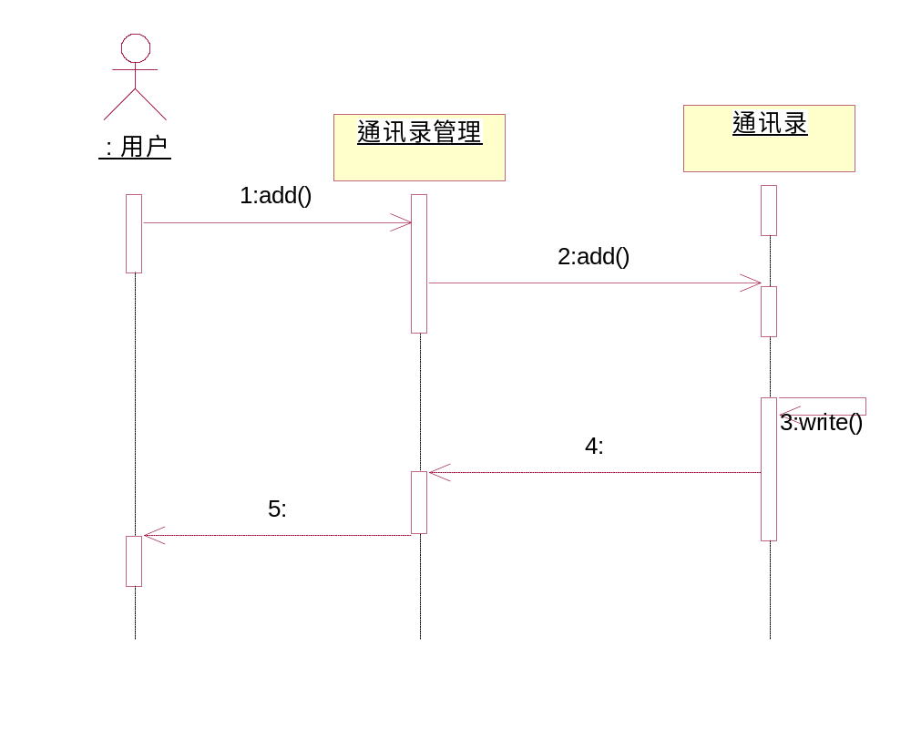
删除联系人
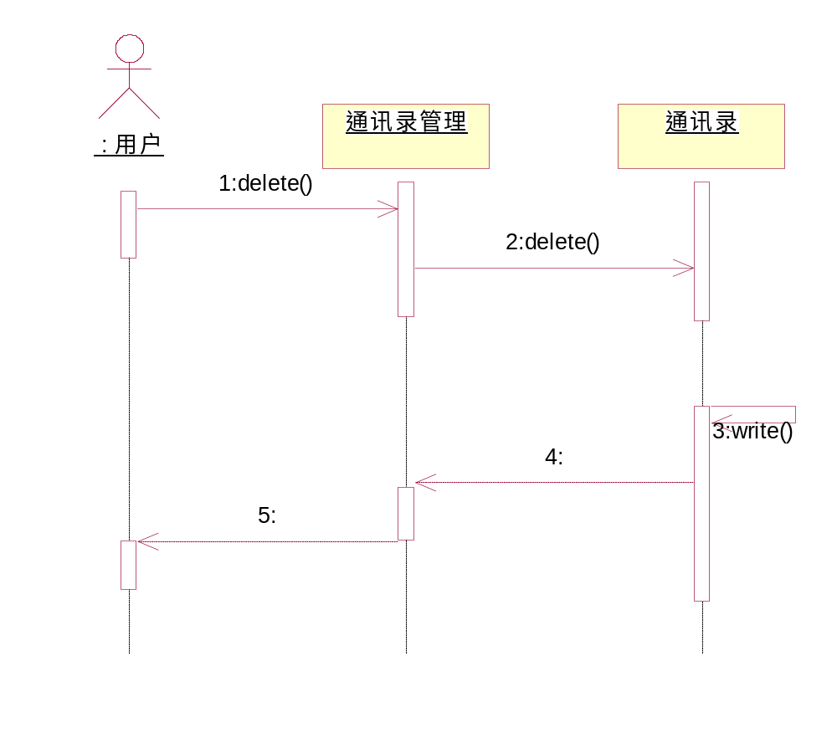

数据库表：
联系人姓名 | 联系人电话 | 联系人邮箱

